Cómo funciona el formulario de contacto
Guía para el equipo de Sonante · Khaos Core · 7 de noviembre de 2026
Hola, equipo de Sonante:
El formulario Hablemos de tu proyecto está en la página de inicio y en ¿Conversamos?, en español y en inglés. Esta guía explica qué pasa cada vez que alguien lo llena, dónde quedan los mensajes y cómo hacerles seguimiento.
En resumen
1. La persona llena el formulario y autoriza el uso de sus datos.
2. El mensaje se guarda en una hoja de Google Sheets que es de ustedes.
3. A sonanteagencia@gmail.com les llega un correo de aviso.
4. La persona recibe un correo que confirma que recibimos su mensaje, con lo que escribió.
No tiene costo, no hay que instalar nada y funciona solo.

Qué datos pide el formulario
Campo | Detalle
Nombre completo | Obligatorio.
Teléfono | Obligatorio. Puede venir con o sin el indicativo del país.
País y ciudad | Se eligen de una lista. Si la ciudad no aparece, la persona elige «Otra».
Correo | Obligatorio. A ese correo le llega la confirmación.
Sobre tu proyecto | El mensaje de la persona (hasta 5.000 caracteres).
Autorización de datos | Casilla obligatoria, como pide la Ley 1581 de 2012. Queda constancia en la hoja y en el aviso.

1. La hoja de contactos
Todos los mensajes quedan en una hoja de Google llamada Sonante · Contactos del sitio web, en el Google Drive de sonanteagencia@gmail.com, pestaña Registros. Cada fila es un mensaje y los nuevos se agregan al final. También pueden abrirla desde el celular con la app de Google Sheets.
Columna | Qué muestra
Fecha | Día y hora del mensaje (hora de Colombia).
Nombre, Teléfono, Correo, País, Ciudad | Los datos de la persona.
Mensaje | Lo que escribió sobre su proyecto.
Idioma | es (español) o en (inglés): la versión del sitio desde donde escribió.
Página | Desde dónde escribió: / es la página de inicio, /contacto/ es ¿Conversamos? y las que empiezan por /en/ son la versión en inglés.
Autorización de datos | La constancia de que aceptó la Política de tratamiento de datos personales.
Aviso al equipo | Si el correo de aviso salió («Enviado»).
Confirmación al contacto | Si la confirmación le llegó a la persona («Enviada») o por qué no se envió.
Estado | Para el seguimiento (ver abajo).
Notas | Para lo que quieran anotar.

Seguimiento con Estado y Notas
Cada mensaje entra con el estado Nuevo. Cámbienlo con la lista desplegable de la celda a medida que avanzan:
- Nuevo: todavía nadie le ha respondido.
- Contactado: ya le escribieron o lo llamaron.
- En propuesta: están preparando o ya enviaron una propuesta.
- Cliente: se cerró el trabajo.
- Descartado: no era un contacto útil (por ejemplo, publicidad).
En Notas pueden escribir quién lo atiende, qué hablaron o la próxima fecha de contacto.

Qué pueden cambiar en la hoja
- Agregar columnas propias (por ejemplo, «Responsable»), moverlas, ordenar, filtrar, colorear y borrar las filas que no sirvan.
- Compartirla con las personas del equipo que atienden los contactos.
Para que el formulario siga funcionando
• No cambien el nombre de los encabezados de la primera fila: el sistema ubica cada dato por ese nombre.
• No cambien el nombre de la pestaña Registros ni la borren.
• No borren la hoja ni lo que hay en Extensiones → Apps Script: ahí está el sistema que recibe los mensajes.
• Si Google les pregunta por la app «Formulario sonante.co» al revisar la seguridad de la cuenta, no le quiten el acceso: es la que envía los correos.
• Compártanla solo con quienes la necesitan: son datos personales protegidos por la ley.

2. El correo de aviso
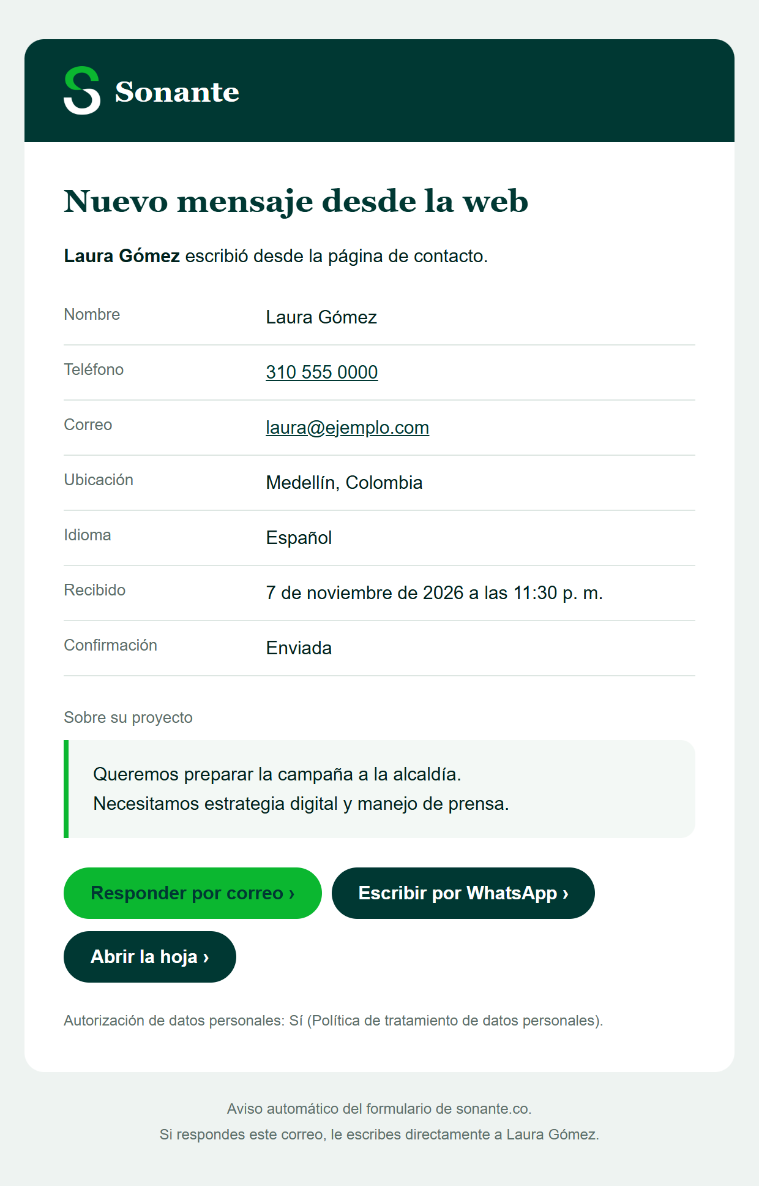  Ejemplo del aviso que llega a Sonante. | Cada mensaje nuevo llega a sonanteagencia@gmail.com con el asunto «[Nombre] escribió desde sonante.co». Trae:  - Los datos de la persona, la fecha y desde qué página escribió.  - Su mensaje completo.  - Si se le envió la confirmación.  Y tres botones:  - Responder por correo: abre un correo nuevo dirigido a la persona.  - Escribir por WhatsApp: abre un chat con su número. Si la persona no escribió el indicativo, se agrega según el país que eligió.  - Abrir la hoja: lleva a la hoja de contactos.  Responder es directo  Si contestan el aviso con el botón Responder de Gmail, la respuesta le llega a la persona, no a ustedes. Es la forma más rápida de atender un contacto.

Consejo: en Gmail pueden crear un filtro con el asunto «escribió desde sonante.co» para ponerles una etiqueta o una estrella a estos avisos.

3. La confirmación a la persona
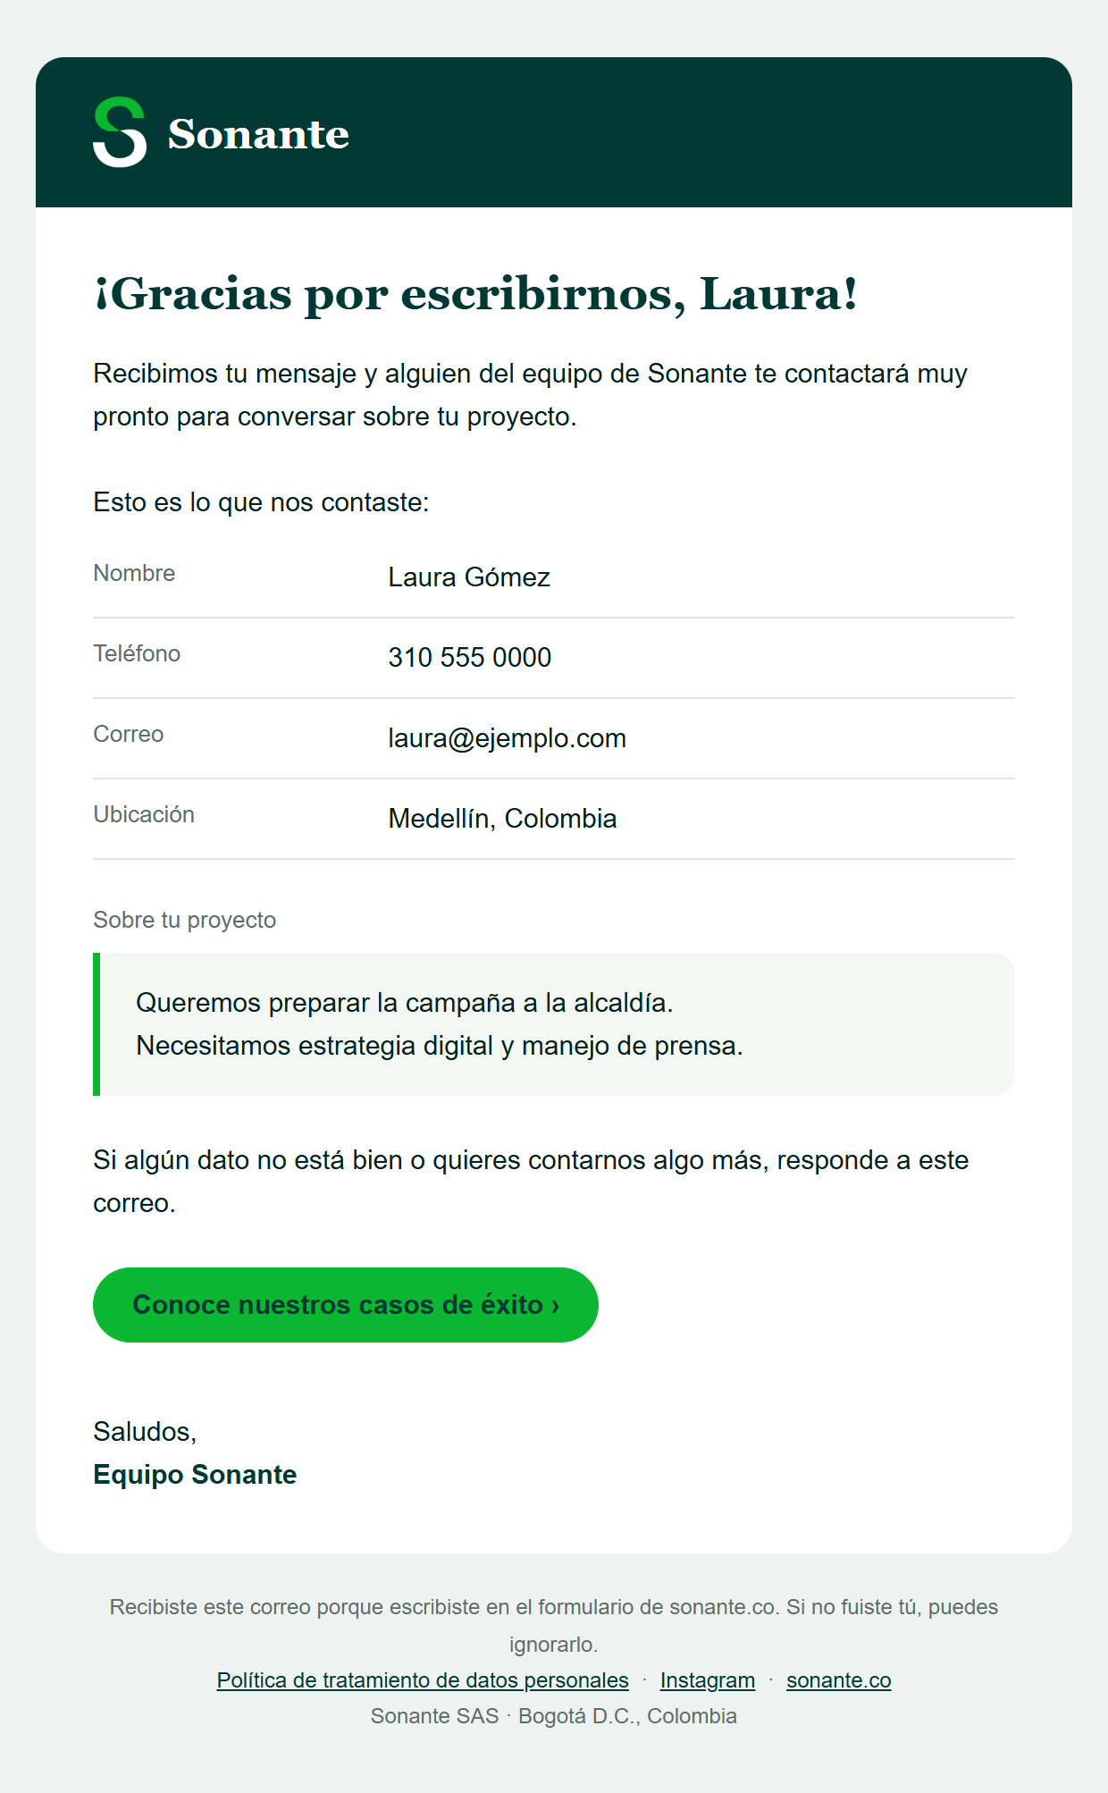  Ejemplo de la confirmación que recibe la persona. | Apenas envía el formulario, la persona recibe un correo de Sonante con el asunto «Recibimos tu mensaje, [Nombre]». Le llega en español o en inglés, según la versión del sitio desde donde escribió.  Incluye:  - Un agradecimiento y el aviso de que el equipo la contactará pronto.  - Los datos y el mensaje que envió, para que pueda corregir algo si hace falta.  - Un botón a los casos de éxito del sitio.  - El enlace a la Política de tratamiento de datos personales.  Si la persona responde ese correo, su respuesta llega a sonanteagencia@gmail.com.

Cuándo no se envía la confirmación
Para que nadie use el formulario para mandar correos masivos desde la cuenta de Sonante, la confirmación tiene unos límites:
- A una misma dirección se le envían máximo 2 confirmaciones cada 6 horas.
- Máximo 20 confirmaciones por hora en total.
- Gmail deja enviar unos 100 correos al día desde una cuenta gratuita, y cada mensaje usa 2 (aviso y confirmación). Si el día se acerca a ese límite, se deja de enviar la confirmación para que los avisos sigan llegando.
En todos esos casos el mensaje se guarda en la hoja y a ustedes les llega el aviso. Solo falta la confirmación, y la columna Confirmación al contacto dice por qué. Si quieren, escríbanle a la persona ustedes mismos.
La mayoría de los mensajes que envían programas automáticos (robots) se descartan solos y no aparecen en la hoja.

Datos personales
- Los datos se usan solo para responder a la persona, como dice la autorización que acepta en el formulario.
- La hoja está en Google (Google LLC, Estados Unidos), como lo informa la Política de privacidad del sitio.
- Si alguien pide que borren sus datos, borren su fila en la hoja y el correo de aviso en Gmail, y respondan la solicitud como indica la Política de tratamiento de datos personales.

Qué hacer si…
Situación | Qué hacer
No les llegó el aviso de un mensaje | Revisen la hoja: el mensaje siempre se guarda ahí. Miren también las carpetas Spam y Promociones de Gmail.
La persona dice que no recibió la confirmación | Busquen su fila: la columna Confirmación al contacto debe decir «Enviada». Revisen que el correo esté bien escrito y pídanle que mire su carpeta de spam.
Empiezan a llegar mensajes basura repetidos | Bórrenlos de la hoja y avísennos: activamos una verificación anti-robots adicional.
Quieren que los avisos lleguen a otro correo o a varias personas | Escríbannos. Es un cambio de minutos.
Quieren cambiar el texto de la confirmación | Escríbannos con el texto nuevo.
El formulario deja de guardar o de enviar correos | Puede pasar, por ejemplo, después de cambiar la contraseña o revisar la seguridad de la cuenta de Google. Avísennos y lo reactivamos.

¿Dudas? Escríbannos y lo revisamos juntos.

